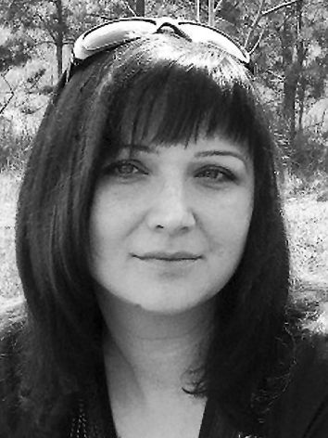
Agnieszka Kopaczńska – Moskaluk
Z wykształcenia polonistka, z wyboru i pasji – dziennikarka. Ale także poetka, literatka, specjalistka do spraw wizerunku i komunikacji wewnętrznej, wiceprezes gorzowskiego oddziału Związku Literatów Polskich, wolontariuszka Fundacji na Rzecz Obrony Praw Zwierząt Anaconda, pomysłodawczyni i organizatorka Ogólnopolskiego Festiwalu Poetyckiego im. Kazimierza Furmana „FurmanKa”. Przez ponad 20 lat pracy, zdążyła poznać od środka zielonogórskie i gorzowskie Radio Zachód, Radio Gorzów, Ziemię Gorzowską, Gazetę Lubuską oraz Radio Plus Gorzów, w którym pracuje obecnie.
1. Proszę wymienić trzy ulubione książki, do których wraca Pani przez lata.
Bardzo trudno wybrać tylko trzy. Szczególnie, że każdy etap w życiu wiąże się z innymi potrzebami i oczekiwaniami literackimi. We wczesnej młodości: Mark Twain, Tajemniczy przybysz; Herman Hesse, Wilk stepowy; Kurt Vonnegut, wszystkie dzieła. W okresie dojrzałym: Olga Tokarczuk, wszystkie dzieła; szczególnie Dom dzienny, dom nocny, Allesandro Baricco Jedwab, Wojciech Tochman, wszystkie dzieła.
2. Dlaczego są one dla Pani ważne?
Każdy z wymienionych przeze mnie tytułów niesie ze sobą głęboką prawdę o człowieku, jego tęsknotach, motywacjach, ale i niegodziwościach. Tym samym, daje do myślenia, każe się rozwijać, poszukiwać odpowiedzi na rodzące się pytania, nie pozostawia człowieka obojętnym.
3. Kto jest Pani ulubionym autorem (pisarzem)?
Bardzo trudne pytanie. Mam bibliotekę złożoną z kilku tysięcy książek napisanych przez kilkuset autorów. Każdego z nich cenię. Nie umiem wybrać jednego. W ostatnich latach szczególnie bliska jest mi polska literatura non fiction, pozwolę sobie więc wymienić jej reprezentantów: Wojciech Tochman, Hanna Kral, Magdalena Grzebałkowska, Mariusz Szczygieł, Filip Springer, Justyna Kopińska.
4. Za co ceni Pani twórczość tego autora?
Cenię ich za chęć i umiejętność przyglądania się światu, analizowania zjawisk i mechanizmów, które nim rządzą. Za wrażliwość literacką i uważność w kontekście języka opowieści. Za dociekliwość, bezkompromisowość i rzetelność. Za talent. I za emocje, które dzięki nim mi towarzyszą podczas lektury.

